51单片机汇编指令小结
一、数据传送类
指令 | 用法 | 功能 | 字节数 | 周期 | 注意事项
MOV | MOV A,Rn | 寄存器送累加器 | 1 | 1 | MOV指令中不能出现两个工作寄存器  间接寄存器寻址只能用R0和R1  R0和R1只能寻址片内低128字节或者片外低256字节（SFR不能通过工作寄存器寻址）  DPTR为唯一16位寄存器
 | MOV A ,＠Ri | 内部RAM单元送累加器 | 1 | 1
 | MOV A ,#data | 立即数送累加器 | 2 | 1
 | MOV A ,direct | 直接寻址单元送累加器 | 2 | 1
 | MOV Rn,A | 累加器送寄存器 | 1 | 1
 | MOV Rn,#data | 立即数送寄存器 | 2 | 1
 | MOV Rn ,direct | 直接寻址单元送寄存器 | 2 | 2
 | MOV ＠Ri ,A | 累加器送内部RAM单元 | 1 | 1
 | MOV ＠Ri ,#data | 立即数送内部RAM单元 | 2 | 1
 | MOV ＠Ri ,direct | 直接寻址单元送内部RAM单元 | 2 | 2
 | MOV direct ,A | 累加器送直接寻址单元 | 2 | 1
 | MOV direct ,#data | 立即数送直接寻址单元 | 3 | 2
 | MOV direct ,＠Ri | 内部RAM单元送直接寻址单元 | 2 | 2
 | MOV direct ,Rn | 寄存器送直接寻址单元 | 2 | 2
 | MOV direct2,direct1 | 直接寻址单元送直接寻址单元 | 3 | 2
 | MOV DPTR ,#data16 | 16位立即数送数据指针 | 3 | 2
MOVX | MOVX A ,＠Ri | 外部RAM单元送累加器(8位地址) | 1 | 2 | R0和R1只能寻址片内低128字节或者片外低256字节  MOVX必须通过A与外部RAM传值，另一个操作数必须用寄存器间接寻址
 | MOVX A ,＠DPTR | 外部RAM单元送累加器(16位地址) | 1 | 2
 | MOVX ＠Ri ,A | 累加器送外部RAM单元(8位地址) | 1 | 2
 | MOVX ＠DPTR ,A | 累加器送外部RAM单元(16位地址) | 1 | 2
MOVC | MOVC A ,＠A+DPTR | 查表数据送累加器(DPTR为基址) | 1 | 2 | MOVC必须通过A进行
 | MOVC A ,＠A+PC | 查表数据送累加器(PC为基址) | 1 | 2
XCH | XCH A ,Rn | 累加器与寄存器交换 | 1 | 1 | XCH 不能出现两个直接寻址地址
 | XCH A ,＠Ri | 累加器与内部RAM单元交换 | 1 | 1
 | XCH A ,direct | 累加器与直接寻址单元交换 | 2 | 1
XCHD | XCHD A ,＠Ri | 累加器与内部RAM单元低4位交换 | 1 | 1
PUSH  &POP | POP direct | 栈顶弹出指令直接寻址单元 | 2 | 2 | 用ACC表示累加器  堆栈在用户RAM区
 | PUSH direct | 直接寻址单元压入栈顶 | 2 | 2

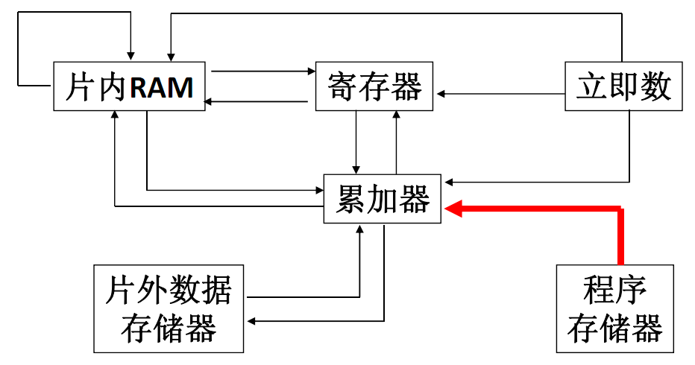

二、算术运算类指令
指令 | 用法 | 功能 | 字节数 | 周期 | 注意事项
ADD | ADD A, Rn | 累加器加寄存器 | 1 | 1 | ADD可以产生进位，但不考虑进位  加法类指令只能通过A进行  加法类的和超过8位时，CY置1，OV置1
 | ADD A, ＠Ri | 累加器加内部RAM单元 | 1 | 1
 | ADD A, direct | 累加器加直接寻址单元 | 2 | 1
 | ADD A, #data | 累加器加立即数 | 2 | 1
ADDC | ADDC A, Rn | 累加器加寄存器和进位标志 | 1 | 1 | ADDC可以产生进位，也考虑进位
 | ADDC A, ＠Ri | 累加器加内部RAM单元和进位标志 | 1 | 1
 | ADDC A, #data | 累加器加立即数和进位标志 | 2 | 1
 | ADDC A, direct | 累加器加直接寻址单元和进位标志 | 2 | 1
INC | INC A | 累加器加1 | 1 | 1 | 除了INC A改变奇偶标识位，其他都不改变PSW（不改变CY）
 | INC Rn | 寄存器加1 | 1 | 1
 | INC direct | 直接寻址单元加1 | 2 | 1
 | INC＠Ri | 内部RAM单元加1 | 1 | 1
 | INC DPTR | 数据指针加1 | 1 | 2
DA | DA A | 十进制调整 | 1 | 1
SUBB | SUBB A, Rn | 累加器减寄存器和进位标志 | 1 | 1
 | SUBB A, ＠Ri | 累加器减内部RAM单元和进位标志 | 1 | 1
 | SUBB A, #data | 累加器减立即数和进位标志 | 2 | 1
 | SUBB A, direct | 累加器减直接寻址单元和进位标志 | 2 | 1
DEC | DEC A | 累加器减1 | 1 | 1 | 与INC类似
 | DEC Rn | 寄存器减1 | 1 | 1
 | DEC＠Ri | 内部RAM单元减1 | 1 | 1
 | DEC direct | 直接寻址单元减1 | 2 | 1
MUL&  DIV | MUL AB | 累加器乘寄存器B | 1 | 4 | 结果存储为BA  - B为单字节无符号数  乘积大于255时（结果中B不为0），OV置1  CY总为0
 | DIV AB | 累加器除以寄存器B | 1 | 4 | 结果储存为：商A，余数B  除数为0时，OV置1
三、逻辑运算类指令
指令 | 用法 | 功能 | 字节数 | 周期 | 注意事项
ANL | ANL A, Rn | 累加器与寄存器 | 1 | 1
 | ANL A, ＠Ri | 累加器与内部RAM单元 | 1 | 1
 | ANL A, #data | 累加器与立即数 | 2 | 1
 | ANL A, direct | 累加器与直接寻址单元 | 2 | 1
 | ANL direct, A | 直接寻址单元与累加器 | 2 | 1
 | ANL direct, #data | 直接寻址单元与立即数 | 3 | 1
ORL | ORL A, Rn | 累加器或寄存器 | 1 | 1
 | ORL A,＠Ri | 累加器或内部RAM单元 | 1 | 1
 | ORL A,#data | 累加器或立即数 | 2 | 1
 | ORL A,direct | 累加器或直接寻址单元 | 2 | 1
 | ORL direct, A | 直接寻址单元或累加器 | 2 | 1
 | ORL direct, #data | 直接寻址单元或立即数 | 3 | 1
XRL | XRL A,Rn | 累加器异或寄存器 | 1 | 1 | ANL、ORL、XRL均可以对接口进行操作
 | XRL A,＠Ri | 累加器异或内部RAM单元 | 1 | 1
 | XRL A,#data | 累加器异或立即数 | 2 | 1
 | XRL A,direct | 累加器异或直接寻址单元 | 2 | 1
 | XRL direct, A | 直接寻址单元异或累加器 | 2 | 1
 | XRL direct, #data | 直接寻址单元异或立即数 | 3 | 2
 | RL A | 累加器左循环移位 | 1 | 1
 | RR A | 累加器右循环移位 | 1 | 1
 | RLC A | 累加器连进位标志左循环移位 | 1 | 1 | 边上一位移入CY，另一侧一位从CY移入
 | RRC A | 累加器连进位标志右循环移位 | 1 | 1
 | CPL A | 累加器取反 | 1 | 1
 | CLR A | 累加器清零 | 1 | 1

四、控制转移类指令类

指令 | 用法 | 功能 | 字节数 | 周期 | 注意事项
 | ACALL addr11 | 2KB范围内绝对调用 | 2 | 2 | Addr0~10赋给PC0~10  PC11~15不变  调用时，地址分两次压栈
 | LCALL addr16 | 64kb范围内长调用 | 3 | 2 | 调用时，地址分两次压栈
 | AJMP addr11 | 2KB范围内绝对转移 | 2 | 2
 | LJMP addr16 | 64KB范围内长转移 | 3 | 2
 | SJMP rel | -128B~127B相对短转移 | 2 | 2
 | JMP＠A+DPTR | 相对长转移 | 1 | 2 | A+DPTR赋给PC
 | RET | 子程序返回 | 1 | 2
 | RET1 | 中断返回 | 1 | 2
 | JC rel | 判断CY=1转移 | 2 | 2
 | JNC rel | 判断CY=0转移 | 2 | 2
 | JZ rel | 累加器为零转移 | 2 | 2
 | JNZ rel | 累加器非零转移 | 2 | 2
 | CJNE A,#data,rel | 累加器与立即数不等转移 | 3 | 2 | 影响CY：前数>=后数，CY=0，反之CY=1
 | CJNE A,direct,rel | 累加器与直接寻址单元不等转移 | 3 | 2
 | CJNE Rn,#data,rel | 寄存器与立即数不等转移 | 3 | 2
 | CJNE＠Ri,#data,rel | RAM单元与立即数不等转移 | 3 | 2
 | DJNZ Rn,rel | 寄存器减1不为零转移 | 2 | 2
 | DJNZ direct,rel | 直接寻址单元减1不为零转移 | 3 | 2
 | NOP | 空操作 | 1 | 1

五、位操作类指令
MOV | MOV C, bit | 直接寻址位送C | 2 | 1 | Bit为RAM中20H~2FH中128个可寻址位，或SFR中可寻址储存单元  必须通过C传送
 | MOV bit, C | C送直接寻址 | 2 | 2
 | JB bit ,rel |  | 3 | 2
 | JNB bit ,rel |  | 3 | 2
 | JBC bit,rel | （bit）为1则转移并清零 | 3 | 2
SETB | SETB C |  | 1 | 1
 | SETB bit |  | 2 | 1
逻辑操作与字节中的一致

